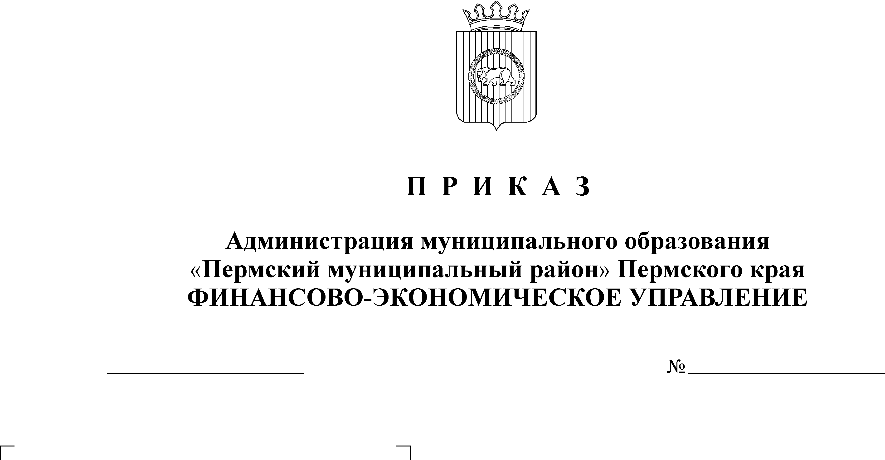
О внесении дополнений в Приказ от 22.12.2009 года № 123

03.02.2010
16
В соответствии с нормами Бюджетного кодекса Российской Федерации
ПРИКАЗЫВАЮ:
1. Внести следующие изменения и дополнения в приказ финансово-экономического управления администрации муниципального образования «Пермский муниципальный район» от 22.12.2009 г. № 123 «О закреплении полномочий администратора доходов и источников финансирования дефицита бюджета»:
1.1. в приложении 1 к приказу исключить строку:
750 | 1 16 32050 05 | 1000 -платеж | 140 | Возмещение сумм, израсходованных незаконно или не по целевому назначению, а также доходов, полученных от их использования) в части бюджетов муниципальных районов)
  - приложение 1 к приказу дополнить строками следующего содержания:
750 | 1 16 32000 05 | 1000 -платеж | 140 | Денежные взыскания, налагаемые в возмещение ущерба, причиненного в результате незаконного или нецелевого использования бюджетных средств (в части бюджетов муниципальных районов)
750 | 2 02 04005 05 | 0000 | 151 | Межбюджетные трансферты, передаваемые бюджетам муниципальных районов на обеспечение равного с Министерством внутренних дел Российской Федерации повышения денежного довольствия сотрудникам и заработной платы работникам подразделений милиции общественной безопасности и социальных выплат

2. Контроль исполнения настоящего Приказа возложить на начальника отдела планирования и экономического анализа финансово-экономического управления Н.В. Кузину.

Начальник финансово-экономического управления Т. Н. Гладких

